Проект

ПРАВИТЕЛЬСТВО УЛЬЯНОВСКОЙ ОБЛАСТИ

П О С Т А Н О В Л Е Н И Е

Об утверждении границ зон охраны объекта культурного наследия регионального значения «Здание медико-бактериологической
лаборатории Симбирского губернского земства», 1912 г.,
расположенного по адресу: г. Ульяновск, ул. 12 Сентября, д.94,
и требований к градостроительным регламентам
в границах территории данных зон

В соответствии со статьёй 34 Федерального закона от 25.06.2002
№ 73-ФЗ «Об объектах культурного наследия (памятниках истории и культуры) народов Российской Федерации», постановлением Правительства Российской Федерации от 12.09.2015 № 972 «Об утверждении Положения о зонах охраны объектов культурного наследия (памятников истории и культуры) народов Российской Федерации» и статьёй 9 Закона Ульяновской области
от 09.03.2006 № 24-ЗО «Об объектах культурного наследия (памятниках истории и культуры) народов Российской Федерации, расположенных
на территории Ульяновской области» Правительство Ульяновской области
п о с т а н о в л я е т:
1. Утвердить:
1.1. Границы зон охраны объекта культурного наследия регионального значения «Здание медико-бактериологической лаборатории Симбирского губернского земства», 1912 г., расположенного по адресу: г. Ульяновск,
ул. 12 Сентября, д.94 (приложение № 1).
1.2. Требования к градостроительным регламентам в границах территории зон охраны объекта культурного наследия регионального значения «Здание медико-бактериологической лаборатории Симбирского губернского земства», 1912 г., расположенного по адресу: г. Ульяновск, ул. 12 Сентября, д.94 (приложение № 2).
2. Настоящее постановление вступает в силу на следующий день после дня его официального опубликования.

Председатель
Правительства области Г.С. Спирчагов

ПРИЛОЖЕНИЕ № 1

к постановлению Правительства
Ульяновской области

ГРАНИЦЫ
зон охраны объекта культурного наследия
регионального значения «Здание медико-бактериологической
лаборатории Симбирского губернского земства», 1912 г., расположенного по адресу: г. Ульяновск, ул. 12 Сентября, д.94

1. Схема границ охранной зоны объекта культурного наследия регионального значения «Здание медико-бактериологической лаборатории Симбирского губернского земства», 1912 г., расположенного по адресу:
г. Ульяновск, ул. 12 Сентября, д.94 (далее – ОЗР, объект культурного наследия соответственно):

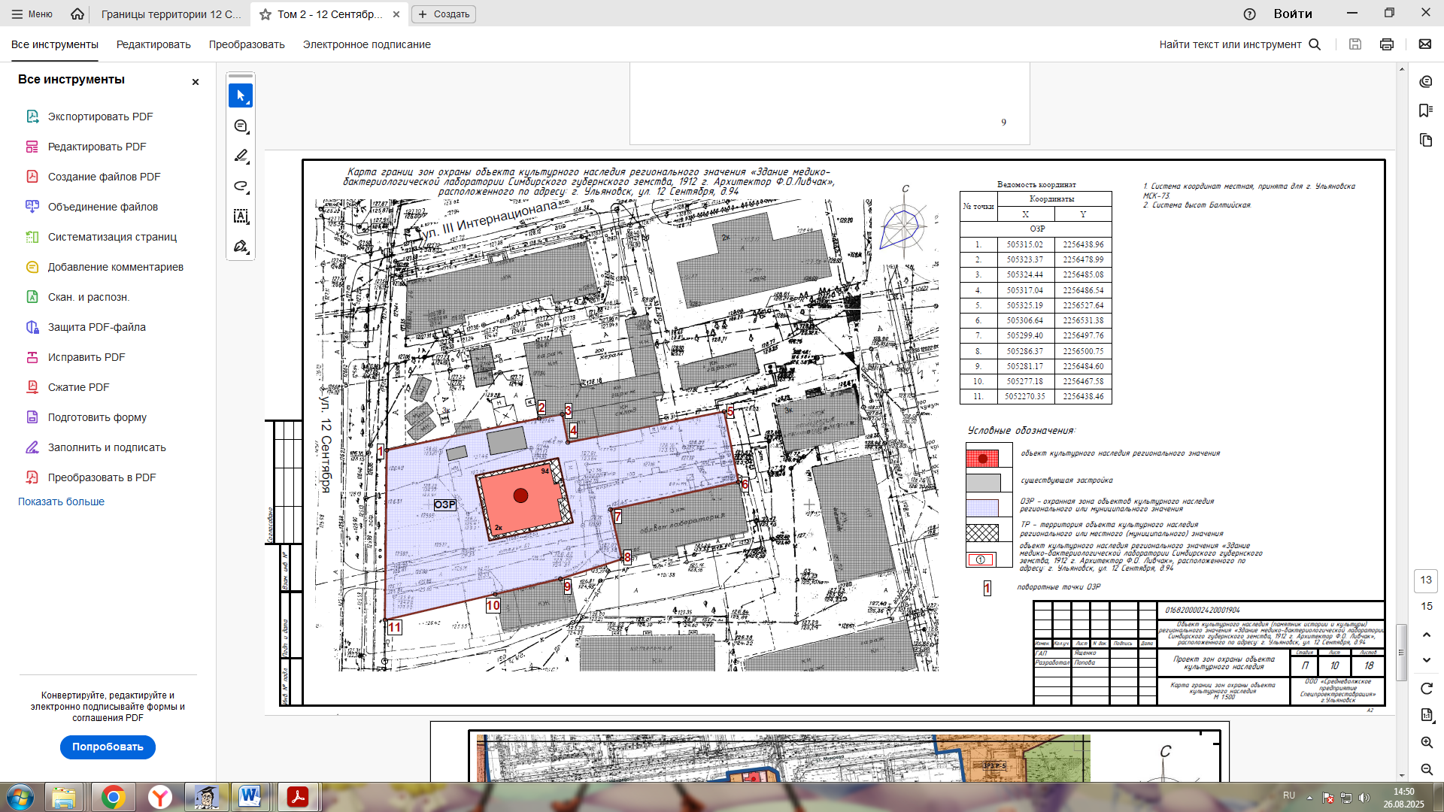

Условные обозначения:
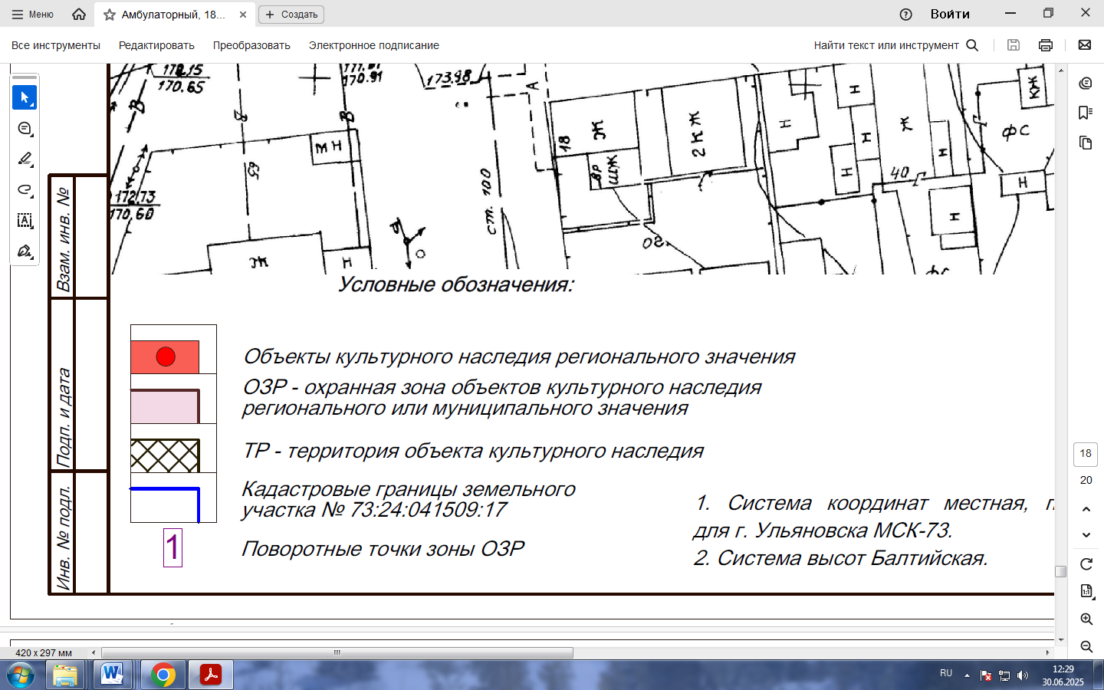 | Объект культурного наследия
 | Граница ОЗР
 | Граница территории объекта культурного наследия
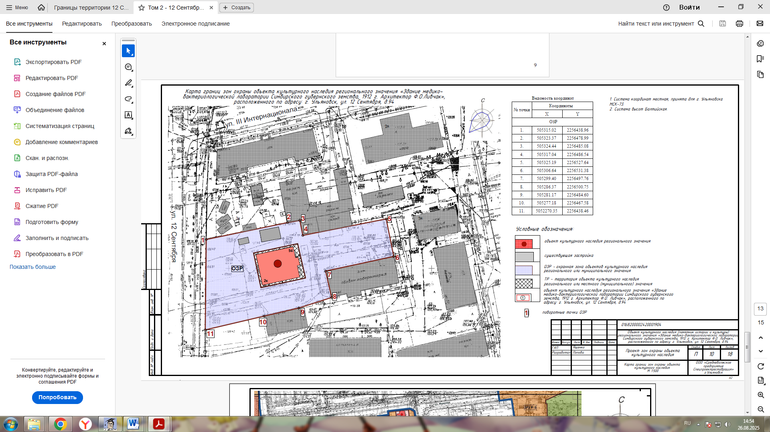 | Номер характерной точки границ охранной зоны объекта культурного наследия
2. Координаты характерных точек границ охранной зоны объекта культурного наследия:

Обозначение (номер) характерной точки | Ведомость координат характерных точек
Обозначение (номер) характерной точки | Координата X | Координата Y
1 | 2 | 3
1 | 505315.02 | 2256438.96
2 | 505323.37 | 2256478.99
3 | 505324.44 | 2256485.08
4 | 505317.04 | 2256486.54
5 | 505325.19 | 2256527.64
6 | 505306.64 | 2256531.38
7 | 505299.40 | 2256497.76
8 | 505286.37 | 2256500.75
9 | 505281.17 | 2256484.60
10 | 505277.18 | 2256467.58
11 | 5052270.35 | 2256438.46

________________

ПРИЛОЖЕНИЕ № 2

к постановлению Правительства
Ульяновской области

Требования к градостроительным регламентам
в границах территории зон охраны объекта культурного наследия регионального значения «Здание медико-бактериологической лаборатории Симбирского губернского земства», 1912 г., расположенного по адресу:
г. Ульяновск, ул. 12 Сентября, д.94

В границах территории охранной зоны объекта культурного наследия регионального значения «Здание медико-бактериологической лаборатории Симбирского губернского земства», 1912 г., расположенного
по адресу: г. Ульяновск, ул. 12 Сентября, д.94:
1) запрещается:
а) снос:
объектов культурного наследия и их частей;
зданий и сооружений, обладающих признаками объекта культурного наследия, и их частей; исторических зданий и их частей без проведения историко-культурной экспертизы;
б) строительство зданий и сооружений, за исключением применения специальных мер, направленных на сохранение и восстановление (регенерацию) историко-градостроительной или природной среды объекта культурного наследия;
в) использование отдельных строительных материалов (приложение
№ 1 к настоящим требованиям);
г) размещение на фасадах и крышах инженерного оборудования, инженерных сетей и коммуникаций;
д) строительство (прокладка) наземным и надземным способом инженерных сетей и коммуникаций;
е) строительство (прокладка) подземных инженерных сетей
и коммуникаций, не относящихся к функционированию данного объекта культурного наследия;
ж) размещение постоянных автостоянок;
з) размещение рекламы и рекламных конструкций, не относящихся
к функционированию данного объекта культурного наследия.
2) разрешается:
а) проведение работ по консервации, ремонту, реставрации, приспособлению для современного использования;
б) проведение работ по восстановлению исторического характера благоустройства и малых архитектурных форм;
в) размещение вывесок;
г) размещение информационного оборудования, сопутствующего объекту культурного наследия;
д) строительство вспомогательных объектов и сооружений, связанных
с функционированием основного объекта;
е) строительство (прокладка) подземных инженерных сетей
и коммуникаций;
ж) выполнение работ по благоустройству;
з) выполнение работ по озеленению;
и) размещение малых архитектурных форм;
к) размещение элементов и произведений декоративного искусства;
л) размещение произведений монументального искусства;
м) размещение временных парковочных мест;
н) применение отдельных цветовых решений (приложение
№ 2 к настоящим требованиям).

__________________

ПРИЛОЖЕНИЕ № 1

к требованиям

Перечень отделочных и строительных материалов, применение которых при ремонте, реставрации, приспособлении для современного использования, при капитальном строительстве зданий и сооружений
в зонах охраны объектов культурного наследия запрещается

1. Профилированный металлический лист (профнастил).
2. Силикатный кирпич без декоративной отделки.
3. Бетонные блоки без декоративной отделки.
4. Железобетонные панели и плиты без декоративной отделки.
5. Пластиковый сайдинг.
6. Металлический сайдинг.
7. Деревянная рейка, вагонка, доска без декоративной отделки.
8. Сотовый поликарбонат (кроме монолитного).

__________________

Приложение № 2

к требованиям

Перечень цветов отделочных и строительных материалов, применяемых при строительстве, ремонте, реставрации зданий и сооружений и их частей, а также при строительстве временных объектов

№ п/п | Цвет | Цветовая палитра
1 | 2 | 3
1.Цветовое решение стен
1 | Белый | RAL 9003
2 | Палевый (бледно-жёлтый с розовым оттенком) | RAL 1015
3 | Жёлто-серый | RAL 1000
4 | Светло-жёлтый | RAL 1018
5 | Охра светлая | RAL 1034
6 | Охра тёмная | RAL 1011
7 | Светло-серый | RAL 7044
8 | Серый | RAL 7045
9 | Дикий (серый к пепельному,  с оттенком голубого; серый  со стальным оттенком; сочетание светло-серого и бледно-голубого) | RAL 7040
10 | Бледно-розовый | RAL 3015
11 | Коричневый | RAL 8002
12 | Красно-коричневый | RAL 8012
13 | Светло-коричневый | RAL 8023
14 | Сибирка (зелёно-голубой) с большой примесью белой краски | RAL 6027
15 | Наиболее характерные цвета фасадов различных исторических направлений | По колёрной системе Сaparol «Московская цветовая палитра»
2.Цветовое решение кровли
1 | Медянка (яркая зелёная краска) | RAL 6000
2 | Медянка, смешанная с белилами | RAL 6034
3 | Медный лист | Натуральный цвет
4 | Медный лист | Прошедший процесс патинирования
5 | Сурик (красно-оранжевый) | RAL 2001
6 | Оксид красный | RAL 3009
1 | 2 | 3
7 | Коричнево-красный | RAL 3011
8 | Светло-серый (сигнальный серый) | RAL 7004
9 | Тёмно-серый (бело-алюминиевый) | RAL 9006

_________________

